

Herramientas completarías de Windows y Office

Código: CTI.E.XXXXX/18

Edición 01

Lugar y fecha

Lugar y fecha

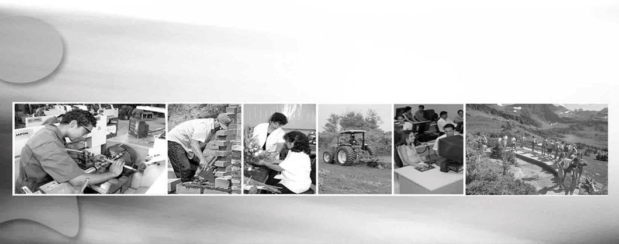

Lugar y fecha

Lugar y fecha

Guatemala, mayo de 2018

|  |  |  |  |  |  |  |  |
| --- | --- | --- | --- | --- | --- | --- | --- |
| Información general de ACTA | | | | | | | |
|  | | |  |  |  | |  |
| Datos generales | | | | | | | |
|  | |  | |  |  |  | |
| Nombre | **Herramientas completarías de Windows y Office** | | | | Modalidad | **Presencial** | |

|  |  |  |  |
| --- | --- | --- | --- |
| Área de competencia/campo | Uso de tecnología | Subárea de competencia | No aplica |

|  |  |  |  |  |  |  |  |  |  |  |  |  |  |  |
| --- | --- | --- | --- | --- | --- | --- | --- | --- | --- | --- | --- | --- | --- | --- |
| Duración total presencial | **20** | h |  | Formación práctica | **13** | h |  | Formación teórica | **7** | h |  | Duración de la formación a distancia | **-** | h |

|  |
| --- |
| Objetivo |
| Durante el desarrollo del curso, el participante adquirirá las capacidades para utilizar herramientas avanzadas en el Sistema Operativo Windows® y Aplicaciones de Office®, de acuerdo con procedimientos técnicos. |

|  |
| --- |
| Requisitos de ingreso del participante |
| * Edad de ingreso: 16 años en adelante. * Escolaridad: 3° grado de educación básica aprobado, según acuerdo con la contraparte * Experiencia: no necesaria. * Vinculación laboral: no necesaria. * Orientación vocacional y admisión: no necesaria. * Otros: constancia de aprobación de Windows® y Office®, Inicial |
|  |

|  |
| --- |
| Vigencia del diseño |
| **5 años.** |

|  |  |  |
| --- | --- | --- |
| Núm. | Resultado de aprendizaje | Duración  (horas) |
| **1** | Elaborar documentos de texto utilizando herramientas avanzadas de Word®. | **10** |
| **2** | Procesar datos en hojas de cálculo utilizando herramientas avanzadas de Excel®. | **5** |
| **3** | Diseñar presentaciones utilizando herramientas avanzadas de PowerPoint®. | **5** |
|  |  |  |

|  |
| --- |
| Programa de contenidos para ACTA |

|  |  |
| --- | --- |
| Resultado de aprendizaje 1 | Criterios de evaluación |
| Elaborar documentos de texto utilizando herramientas avanzadas de Word® | * Explica y aplica el procedimiento para configurar página y organizar elementos del documento, con las herramientas de la ficha Diseño de página. * Explica y aplica el procedimiento para insertar herramientas de complemento de la ficha Referencias a documentos de texto. * Explica y aplica el procedimiento para Insertar objetos en un documento de texto por medio de la ficha Insertar. * Explica y aplica el procedimiento para revisar y proteger un documento editado, con base en herramientas de la ficha Revisar. * Explica y aplica el procedimiento para cambiar opciones de visualización en pantalla, con base en herramientas de la ficha Vista. |

|  |  |  |  |
| --- | --- | --- | --- |
| **Contenidos prácticos** | **h** | **Contenidos teóricos** | **h** |
| Actividad 1 | 1 | 1. Diseño de página | 1 |
| Presentar herramientas y aplicar a un documento |  | 1.1 Configurar página |  |
| las opciones de: Configurar página y Organizar. |  | 1.1.1 Márgenes |  |
|  |  | a. Tipos de márgenes |  |
| Actividad 2 | 1 | b. Márgenes personalizados |  |
| Presentar herramientas y elaborar Índices y tablas |  | 1.1.2 Orientación |  |
| de contenido y de ilustraciones e insertar notas al |  | 1.1.3 Tamaño |  |
| pie. |  | a. Predeterminados |  |
|  |  | b. Personal |  |
| Actividad 3 | 2 | 1.1.4 Columnas |  |
| Presentar herramientas e insertar objetos en un |  | a. Número de columnas |  |
| documento con texto y configurarlos dentro del |  | b. Ventana de opciones |  |
| mismo. |  | 1.1.5 Saltos |  |
|  |  | 1.2 Organizar objetos |  |
| Actividad 4 | 0.5 | 1.2.1 Ajustar texto |  |
| Presentar herramientas y revisar documento |  | 1.2.2 Traer adelante-enviar atrás |  |
| utilizando comentario y seguimiento y protegerlo |  |  |  |
| para edición. |  | 2. Referencias | 2 |
| Actividad 5 | 0.5 | 2.1 Índice |  |
| Presentar herramientas y visualizar documentos |  | 2.1.1 Marcar entradas |  |
| con diferentes presentaciones en pantalla. |  | 2.1.2 Insertar índice |  |
|  |  | 2.1.3 Actualizar índice |  |
| Actividad 6 | 2 | 2.2 Tabla de contenido |  |
| Presentar herramientas y combinar |  | 2.2.1 Estilos de texto |  |
| correspondencia. |  | a. Aplicar de estilos de texto |  |
|  |  | b. Modificar estilos |  |
|  |  | 2.2.2 Insertar tabla de contenido |  |
|  |  | 2.2.3 Actualizar tabla de contenido |  |
|  |  | 2.3 Tabla de ilustraciones |  |
|  |  | 2.3.1 Insertar título a ilustraciones |  |
|  |  | 2.3.2 Insertar tabla de ilustraciones |  |
|  |  | * 1. Notas al pie |  |

|  |
| --- |
| Programa de contenidos para ACTA |

|  |  |
| --- | --- |
| Resultado de  aprendizaje 2 | Criterios de evaluación |
| Procesar datos en hojas de cálculo utilizando herramientas avanzadas de Excel®. | * Explica y aplica el procedimiento para procesar datos en una hoja de cálculo por medio de la pestaña Datos. * Explica la diferencia entre una fórmula y una función. * Aplica el procedimiento para diseñar una fórmula en Excel®. * Aplica el procedimiento para Insertar funciones en la hoja de cálculo mediante la pestaña Fórmulas * Explica y aplica el procedimiento para insertar informes dinámicos y gráficos con base en la pestaña Insertar. * Explica y aplica el procedimiento para personalizar un libro de Excel® con herramientas avanzadas. * Explica y aplica el procedimiento para proteger un libro de Excel® en base a la pestaña Revisar |

|  |  |  |  |
| --- | --- | --- | --- |
| Contenidos prácticos | h | Contenidos teóricos | h |
| **Actividad 1**  (Desarrollo de habilidades y destrezas)  Presentar herramientas, ordenar y filtrar datos en hoja de cálculo de Excel®. Aplicar subtotales y esquemas.  **Actividad 2**  (Desarrollo de habilidades y destrezas)  Presentar y aplicar las herramientas de texto en columnas y quitar duplicados a datos en hoja de cálculo  **Actividad 3**  (Desarrollo de habilidades y destrezas)  Presentar herramientas y definir los términos fórmula y función en un cuadro comparativo  **Actividad 5**  (Desarrollo de habilidades y destrezas)  Presentar herramientas y crear un informe dinámico | **1**  **0.5**  **0.5**  **1** | 1. Datos    1. Conceptos básicos   1.1.1 Términos importantes   * + 1. Matriz     2. Dato     3. Base de datos   1.1.2 Tipos de datos   1. Numéricos 2. De texto   1.1.3 Formatos   1. Formato de número 2. Estilos de celdas 3. Dar formato como tabla    1. Ordenar       1. Ventana ordenar       2. Configurar el orden       3. Niveles de ordenamiento    2. Filtrar datos       1. Descripción       2. Filtro automático 4. Por categorías 5. Personalizado por criterios   1.3.3 Filtro avanzado   1. Escribir criterios 2. Avanzadas 3. Variaciones de filtros avanzados    1. Texto en columnas       1. Ícono Texto en columnas       2. Delimitados       3. De ancho fijo    2. Quitar duplicados 4. Filtros de informe | **2** |

|  |
| --- |
| Programa de contenidos para ACTA |

|  |  |
| --- | --- |
| Resultado de  aprendizaje 4 | Criterios de evaluación |
| Elaborar presentaciones utilizando herramientas avanzadas de PowerPoint®. | * Explica y aplica el procedimiento para administrar una presentación con diapositivas * Explica y aplica el procedimiento para insertar objetos y diagramas en las diapositivas con base en la pestaña Insertar * Explica y aplica el procedimiento para modificar presentación mediante temas. * Explica y aplica el procedimiento para agregar efectos avanzados a presentación con diapositivas. |

|  |  |  |  |
| --- | --- | --- | --- |
| Contenidos prácticos | h | Contenidos teóricos | h |
| **Actividad 1**  (Desarrollo de habilidades y destrezas)  Presentar herramientas y elaborar presentación con diapositivas de PowerPoint® y aplicar opciones de:   * Nueva diapositiva * Diseño de diapositiva * Vistas de presentación * Mostrar   **Actividad 2**  (Desarrollo de habilidades y destrezas)  Presentar herramientas e insertar diferentes objetos y diagramas en las diapositivas.  **Actividad 3**  (Desarrollo de habilidades y destrezas)  Presentar herramientas y aplicar temas a una presentación de PowerPoint®.  **Actividad 4**  (Desarrollo de habilidades y destrezas)  Presentar herramientas y aplicar efectos avanzados a una presentación de PowerPoint®. | **1**  **1**  **0.5**  **0.5** | 1. Administrar presentación    1. Conceptos fundamentales   1.1.1 Diapositiva   * + 1. Nueva diapositiva     2. Diseño de diapositiva   1.1.2 Definición de presentación   * 1. Vistas de presentación      1. Normal      2. Vista esquema      3. Clasificador de diapositivas      4. Página de notas      5. Vista de lectura   2. Mostrar      1. Regla      2. Líneas de cuadrícula      3. Guías   3. Iniciar una presentación con diapositivas      1. Desde el principio      2. Desde la diapositiva actual   4. Configurar una presentación con diapositivas      1. Configuración de la presentación      2. Ocultar diapositiva      3. Intervalos  1. Insertar    1. Tablas       1. Insertar una tabla       2. Personalizar tabla    2. Ilustraciones       1. Insertar un SmartArt 2. Descripción 3. Tipos de SmartArt    * 1. Edición de SmartArt 4. Agregar objetos 5. Agregar o modificar texto (línea de viñetas horizontal) | **1**  **1** |

|  |  |  |
| --- | --- | --- |
| Listado de dotación | | |
|  | | |
| Materiales | Maquinaria y equipo | Herramientas/utensilios/equipo de protección personal |
|  | Computadora con la capacidad necesaria para poder instalar Windows® y Microsoft® Office. Los equipos deben contar con los accesorios básicos como: pantalla, teclado, ratón y bocinas  Proyector multimedia |  |

|  |
| --- |
| **Bibliografía** |
| 1. INTECAP. Manual técnico: Windows® 8 y Office® 2013, complementario. Guatemala, 2014. 156 p.   Páginas web consultadas   1. <http://tipswindows8.com/>[fecha de consulta: octubre 2014]. 2. AULACLIC Curso de Windows 8 [en línea]. España: AulaClic, Febrero-2014 [Consultado en: octubre 2014]. Disponible en: <http://www.aulaclic.es/windows7/index.htm> 3. AULACLIC Curso de Excel 2016 [en línea]. España: AulaClic, Septiembre-2014 [Consultado en: octubre 2014]. Disponible en: <http://www.aulaclic.es/excel2010/index.htm> 4. <http://windows.microsoft.com/es-ES/windows-8/preview>[Consultado en: octubre 2014] 5. <http://es.wikipedia.org/wiki/Windows_8>[Consultado en: octubre 2014] |